|  |  |
| --- | --- |
| UBND PHƯỜNG MẠO KHÊ  **TTHTCĐ PHƯỜNG MẠO KHÊ**  Số: 19/BC-TTHTCĐ | **CỘNG HÒA XÃ HỘI CHỦ NGHĨA VIỆT NAM**  **Độc lập - Tự do - Hạnh phúc**  *Đông Triều, ngày 12 tháng 10  năm 2021* |

**BÁO CÁO TỔNG KẾT**

**TUẦN LỄ HƯỞNG ỨNG HỌC TẬP SUỐT ĐỜI NĂM 2021**

Thực hiện Công văn số 685/UBND, ngày 29/9/2021 của UBND phường Mạo Khê, TTHTCĐ phường báo cáo kết quả hưởng ứng Tuần lề tại phường như sau:

I. TỔ CHỨC TRIỂN KHAI:

1. Công tác chỉ đạo, ban hành kế hoạch triển khai, kiểm tra, đôn đốc thực hiện:

- UBND phường đã ra Công văn số 685/UBND, ngày 29/9/2021, chỉ đạo UB MTTQ, các ban ngành, đoàn thể, khu phố, TT HTCĐ, Hội Khuyến học và các trường học trên địa bàn về tổ chức Tuần lễ hưởng ứng học tập suốt đời năm 2021.

- Ban chỉ đạo XD XHHT của phường đã tổ chức kiểm tra, đôn đốc thực hiện dưới các hình thức: nhắc nhở qua nhóm zalo; qua kiểm tra trực tiếp; phân công người đến dự tổ chức hoạt động tại các đơn vị…

- Giao cho BGĐ Trung tâm HTCĐ phường, tổ chức 2 lớp tuyên truyền về pháp luật; chuẩn bị tham luận tại Hội nghị Hội thảo trực tuyến do thị xã tổ chức và tập hợp báo cáo kết quả của các đơn vị.

2. Lễ phát động Tuần lễ tại địa phương:

- Các nhà trường: Tổ chức Lễ phát động " Tuần lễ hưởng ứng học tập suốt đời" vào tiết chào cờ sáng thứ 2 ngày 1/10/2021. Treo băng rôn hưởng ứng tại cổng trường và các vị trí dễ quan sát… Riêng 2 Trường THCS Mạo Khê 2 và Tiểu học Quyết Thắng làm vào tiết sinh hoạt lớp ngày thứ 7 vì đầu tuần được trưng dụng làm điểm tiêm phòng covid-19.

- UB MTTQ và các ban ngành, đoàn thể, TT HTCĐ, Hội Khuyến học: Tham gia Hội ghị hội thảo trực tuyến về " Chuyển đối số và cơ hội học tập suốt đời cho tất cả mọi người trong bối cảnh đại dịch covid-19" do thị xã tổ chức; Tổ chức tuyên truyền đến cộng đồng, hội viên.

- Trụ sở cơ quan phường và các khu phố: Tổ chức tuyên truyền hệ thống loa truyền thanh, qua pano, khẩu hiệu (bộ phận văn hoá phường đặt in treo tại cổng, hội trường và phát đến24 khu phố để các khu phố tự treo).

3. Nội dung các hoạt động đã triển khai trong tuần lễ:

- Tổ chức tuyên tuyền qua hệ thống loa truyền thanh và pano, áp phích đề người dân cư trú trên địa bàn phường.

- Tổ chức các hoạt động giáo dục kỹ năng sống, trong đó đặc biệt là kỹ năng sử dụng công nghệ hiện đại trong học tập, làm việc và cuộc sống. Vận động các khu phố, đoàn thể thành lập các nhóm zalo để hoạt động.

- Phát huy tác dụng của tủ sách lớp học, thư viện trường học, tủ sách của 24 khu phố và TT HTCĐ phường.

- Phát động phong trào học sinh THCS, THPT và đoàn viên thanh niên hướng dẫn ông bà, bố mẹ sử dụng mạng zalo, fb và các phần mềm tiện ích để áp dụng trong cuộc sống, công việc…

- Trung tâm HTCĐ kết hợp với bộ phận tư pháp của phường tổ chức 2 lớp học truyên truyền về "Phòng chống bạo lực cho phụ nữ, trẻ em" và Luật "Tín ngưỡng tôn giáo"; tham gia tham luận tại Hội nghị hội tháo trực tuyến do thị xã tổ chức…

4. Kinh phí tổ chức Tuần lễ:

- Ngân sách Nhà nước: 3,5 triệu đồng (từ nguồn được cấp của Trung tâm HTCĐ)

- Các nguồn khác: (Không có)

5. Tổng hợp số liệu qua 1 tuần phát động:

- Giáo dục kỹ năng sống cho học sinh: 15 lớp cho 1500 học sinh

- Phổ biến kiến thức pháp luật cho người lao động: 2 lớp cho 240 người

- Băng rôn, khẩu hiệu: 80 cái; tờ rơi: 250 tờ

- Sinh hoạt chuyên đề XD XHHT: 1 buổi cho 120 người.

- Tổ chức hoạt động văn nghệ, TDTT: các nhà trường, khu phố, các Hội đều tổ chức sinh hoạt văn nghệ chuẩn bị cho các ngày kỷ niệm lớn trong năm.

II. ĐÁNH GIÁ CHUNG:

Địa phương đã tổ chức có chất lượng cao Tuần lễ hưởng ứng học tập suốt đời. Đã tuyên truyền sâu rộng tới người dân, đặc biệt là thế hệ trẻ về ý nghĩa, tác dụng của chuyển đổi số trong cuộc sống khi có đại dịch covid-19. Tuy nhiên đây là việc làm phải thường xuyên, liên tục để tạo thành kỹ năng sử dụng thành thạo cho người dân.

Đề xuất, kiến nghị: (Không có)

**T.M TT HTCĐ phường**

**Giám đốc**

**Vũ Đức Quynh**

MỘT SỐ HÌNH ẢNH HOẠT ĐỘNG TRONG TUẦN LỄ:

**1. Tổ chức dự Hội nghị Hội thảo trực tuyến do thị xã tổ chức:**

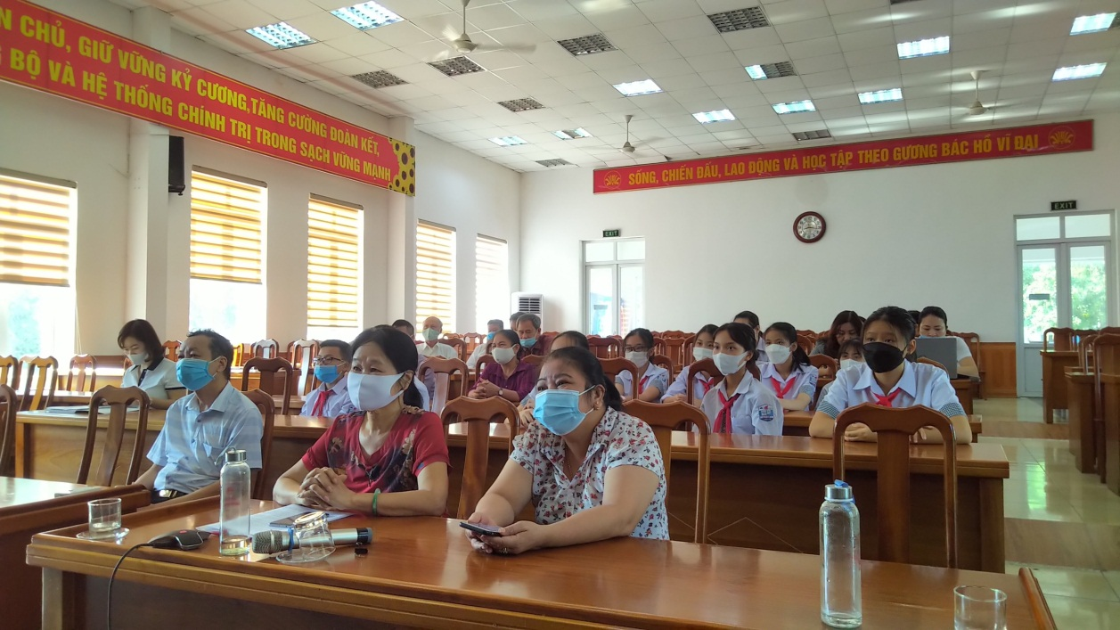

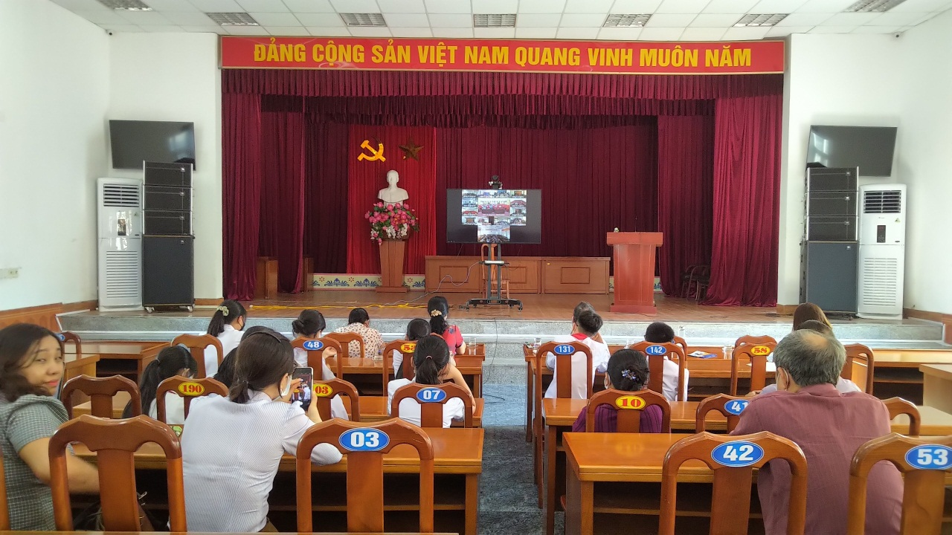

**2. Tổ chức lớp học tuyên tuyền pháp luật đến người dân:**

2.1: Tuyên truyền Pháp luật về tín ngưỡng tôn giáo:

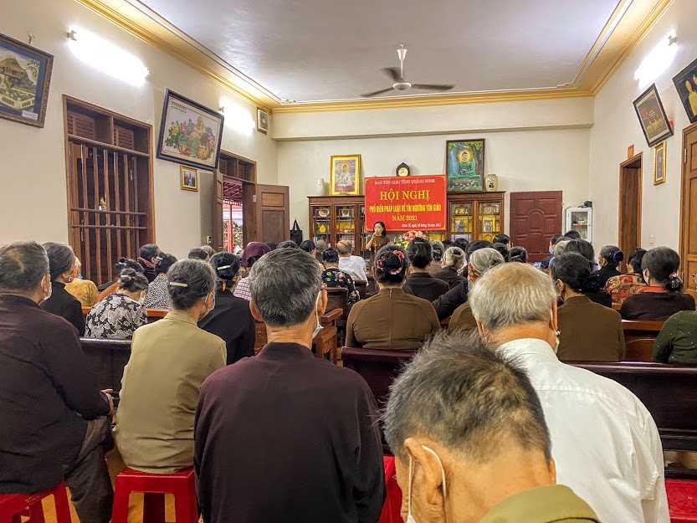

2.2. Tuyên Tuyên truyền về Phòng chống bạo hành phụ nữ, trẻ em:

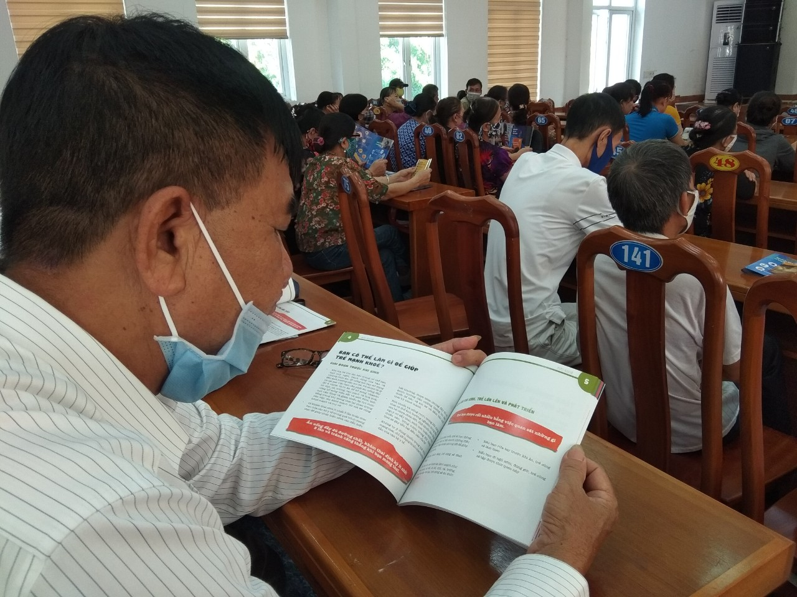

**3. Phát động hưởng ứng tại các nhà trường:**

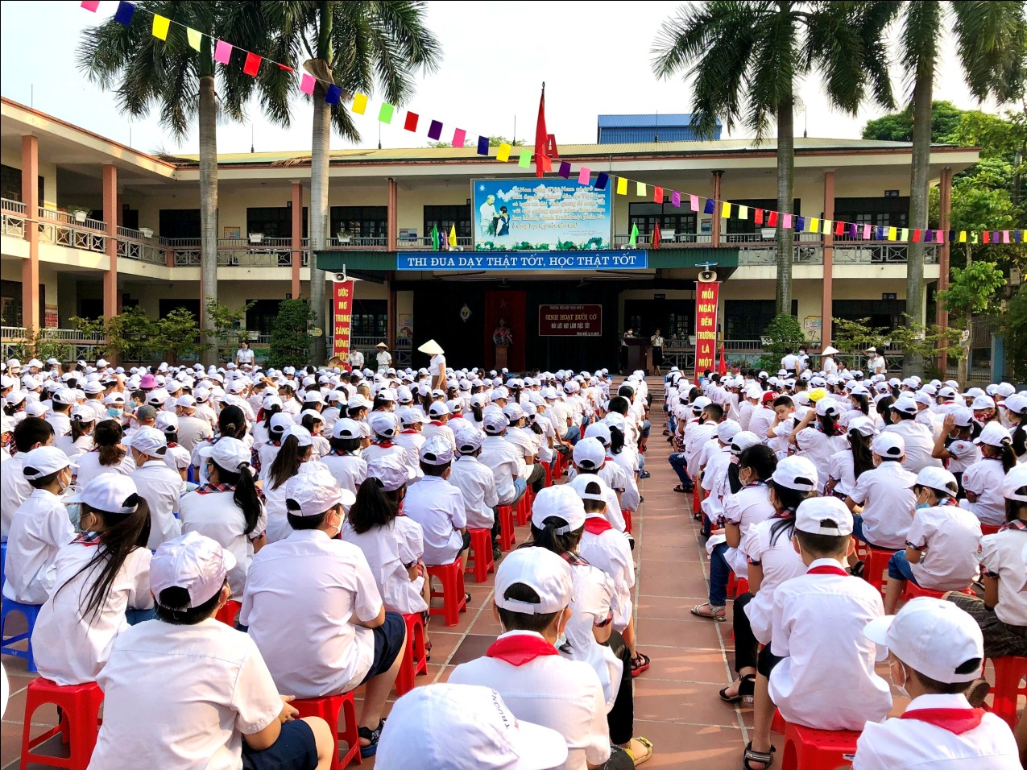

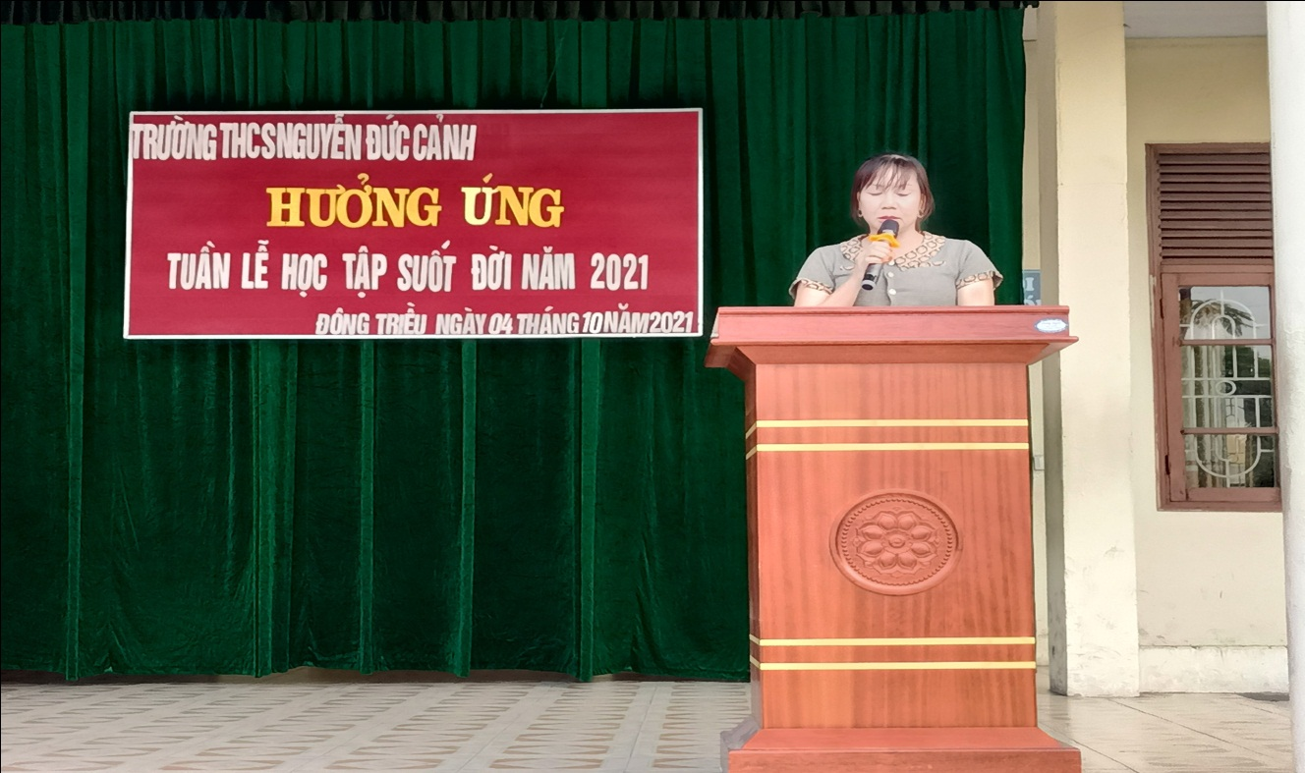

**3. Phát động hưởng ứng tại các nhà trường:**

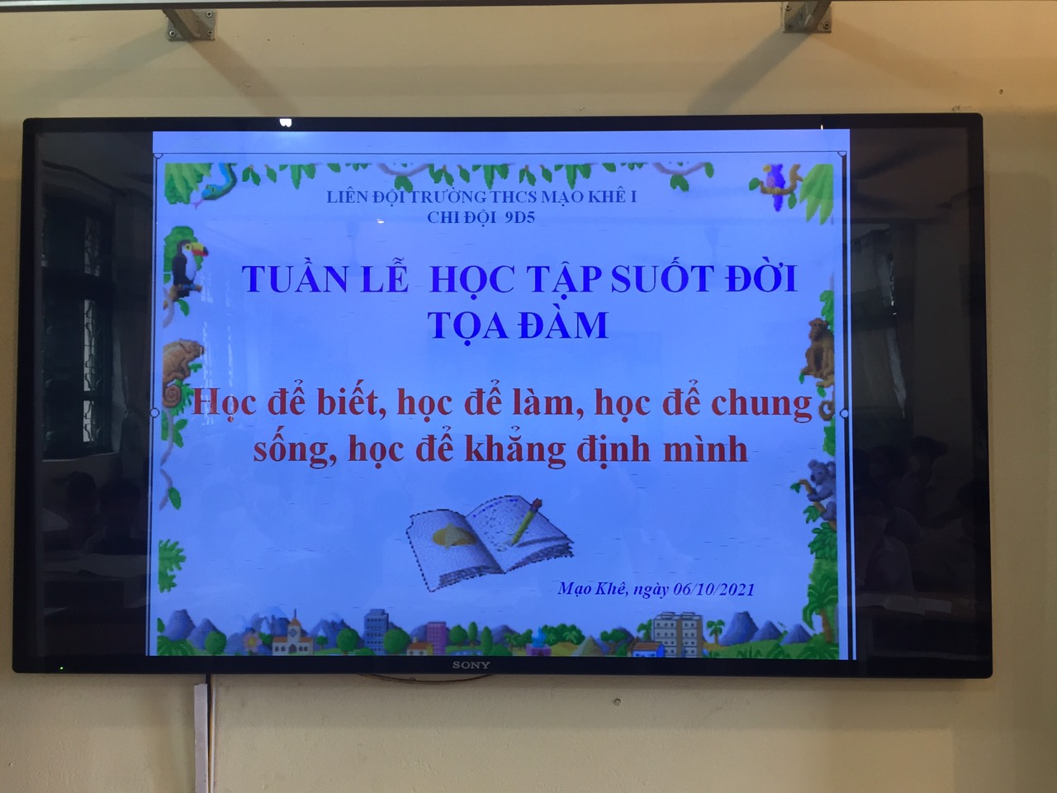

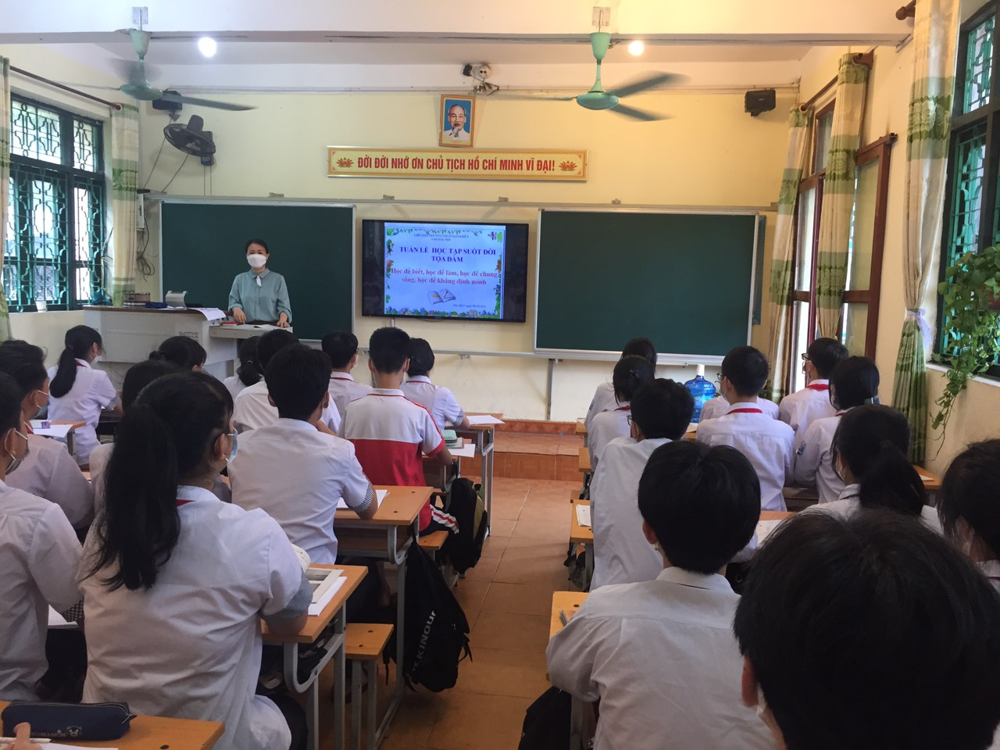

**3. Phát động hưởng ứng tại các nhà trường:**

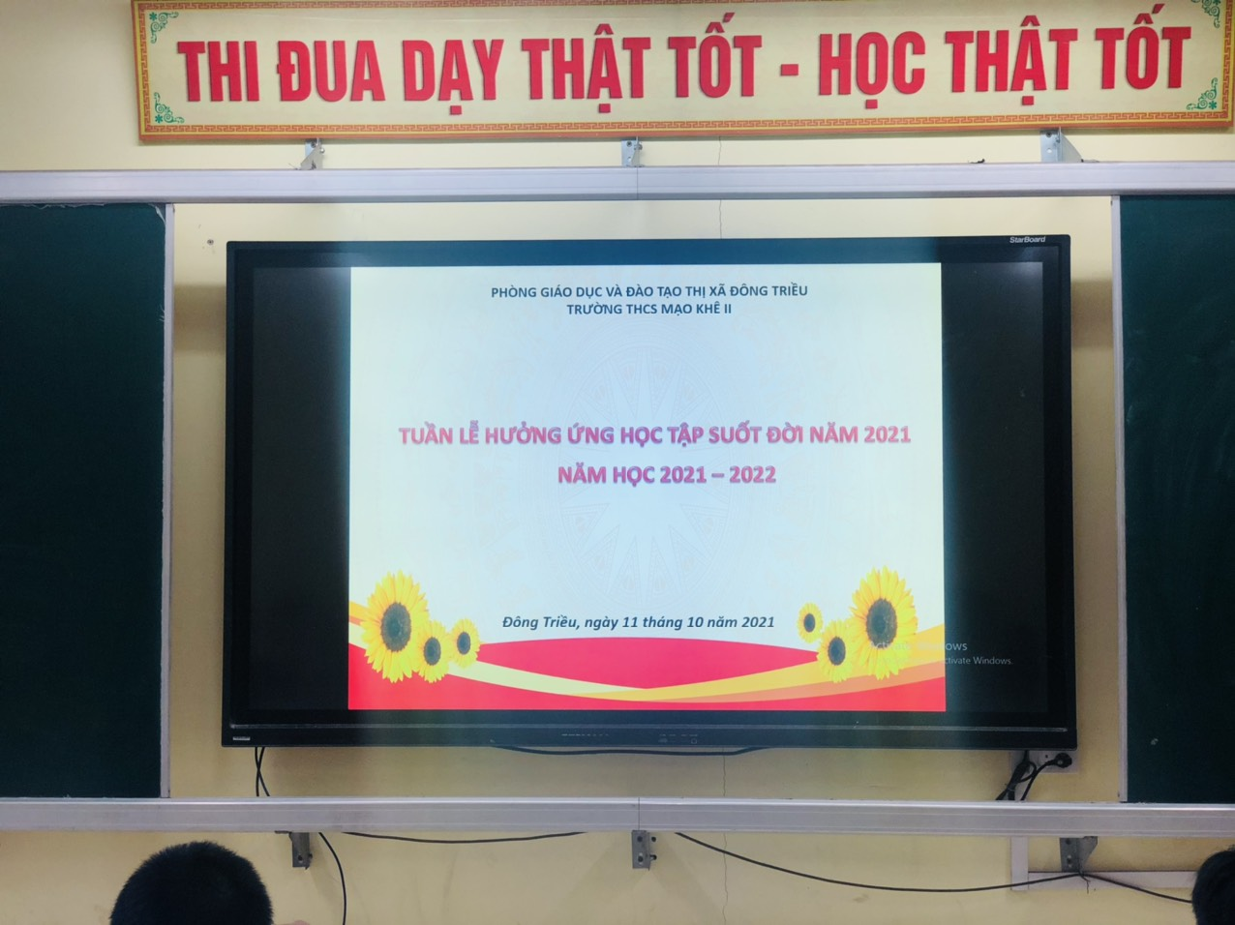

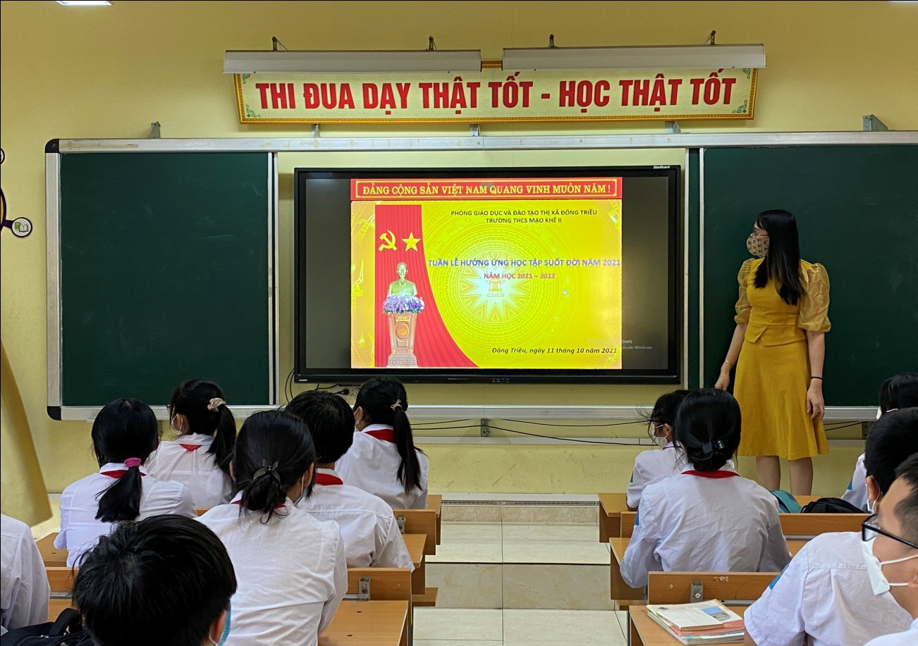

**4. Phát huy tác dụng của thư viện, tủ sách:**

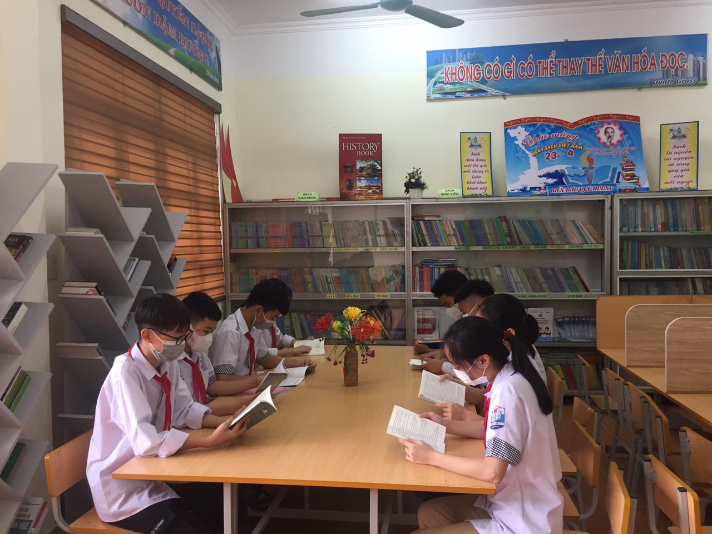

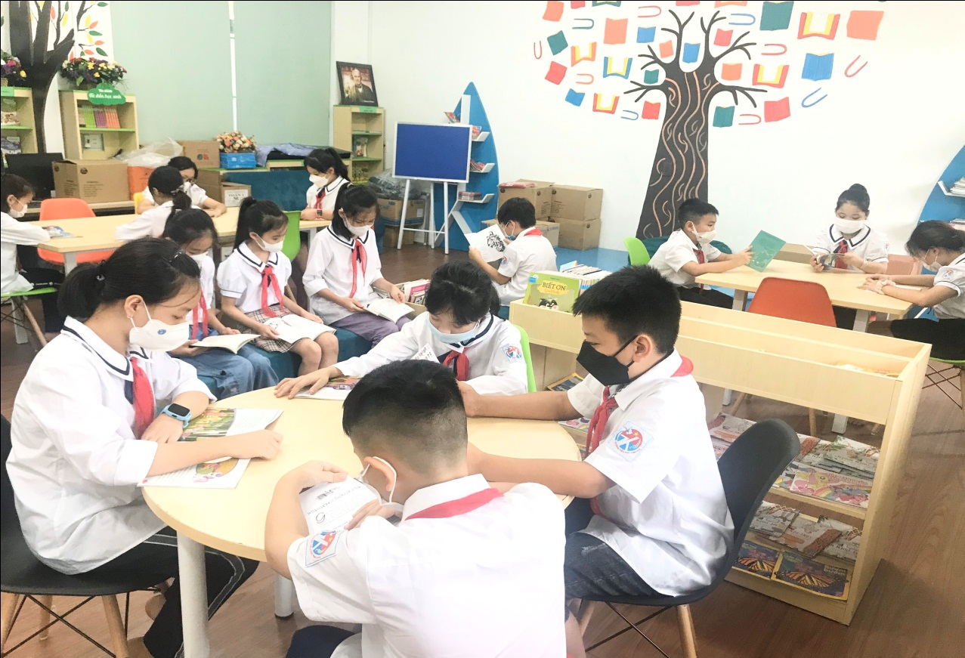

**4. Phát huy tác dụng của thư viện, tủ sách:**

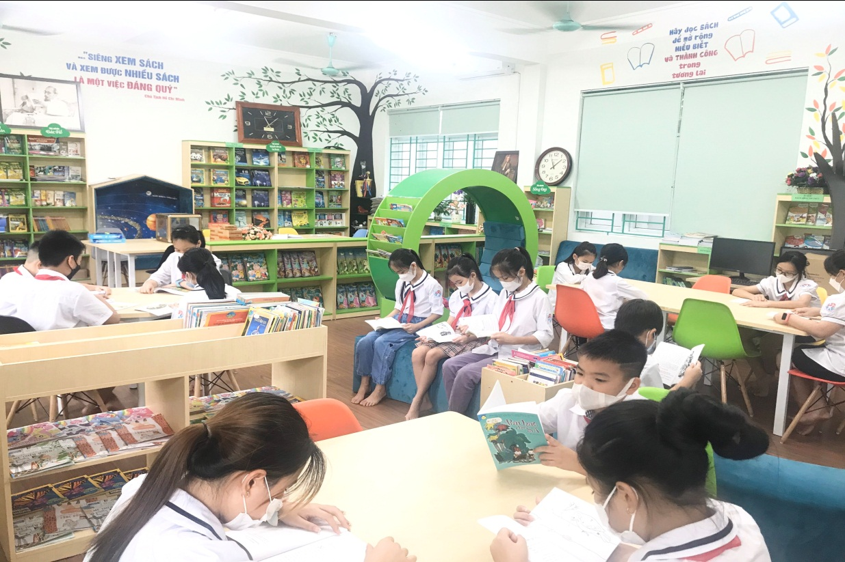

**5. Sử dụng công nghệ thông tin trong dạy và học:**

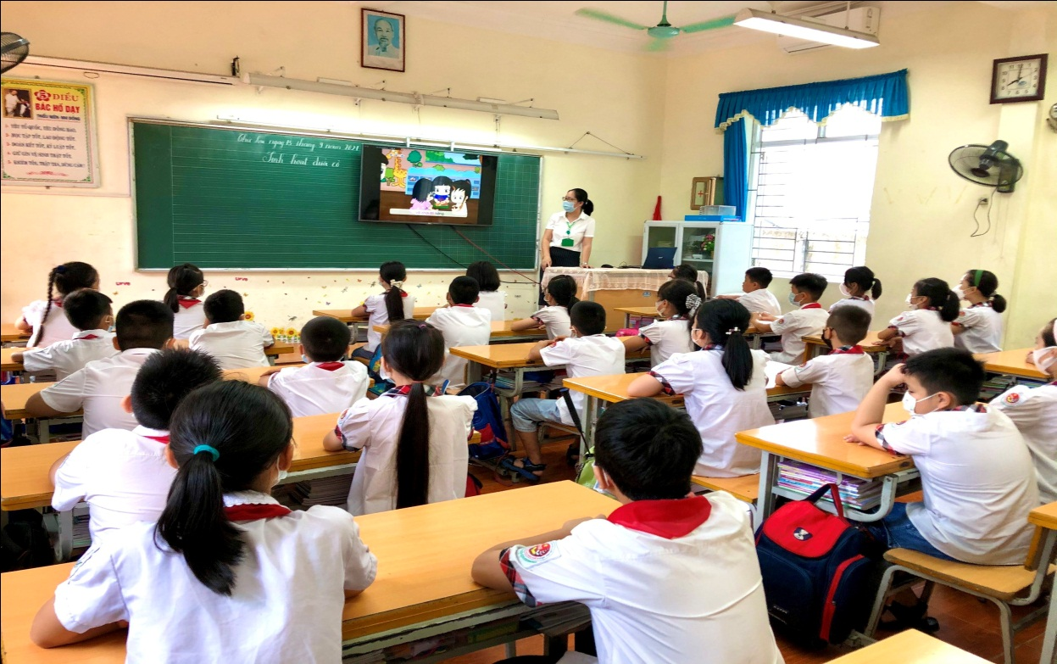

**5. Ứng dụng công nghệ thông tin trong dạy và học:**

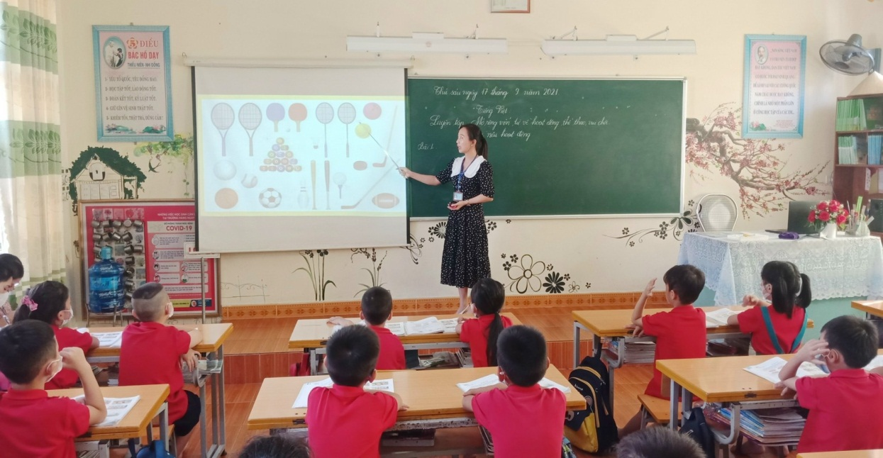

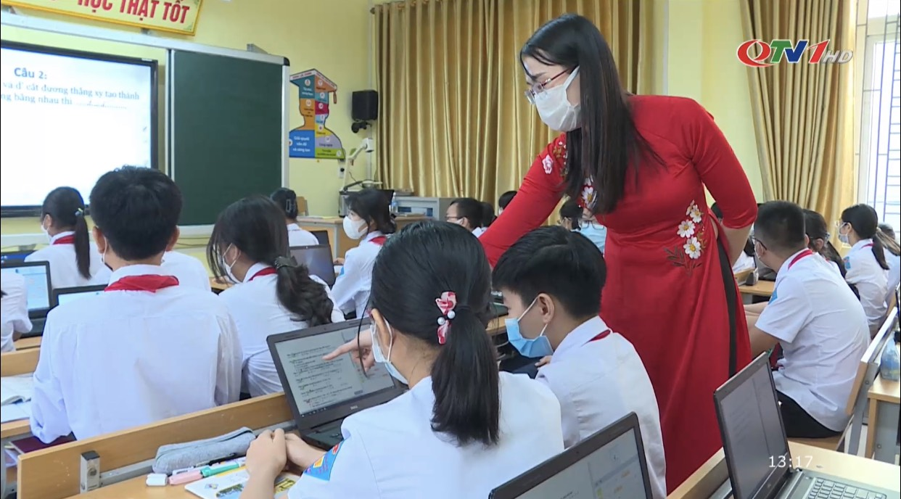

**5. Ứng dụng công nghệ thông tin trong dạy và học:**

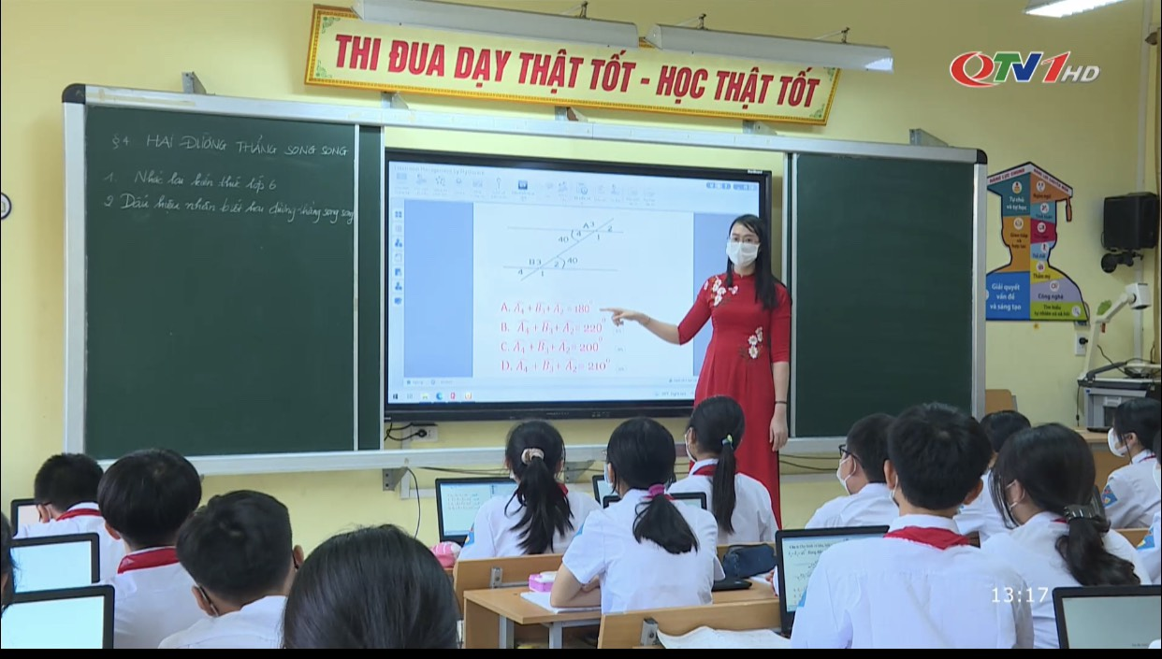

**6. Nâng cao chất lượng dạy và học môn thông tin trong nhà trường:**

